**Sổ liên lạc trực tuyến**

**GUI Specification: Học Sinh**

Mục lục

[1. Introduction 4](#_Toc294451904)

[1.1. Overview 4](#_Toc294451905)

[1.2. Purpose 5](#_Toc294451906)

[1.3. References 5](#_Toc294451907)

[2. Screen Flows 6](#_Toc294451908)

[2.1. Phân quyền Người Quản Lý 6](#_Toc294451909)

[2.2. Phân quyền Phụ Huynh 7](#_Toc294451910)

[3. Screen Detail 7](#_Toc294451911)

[3.1. Phân quyền Người Quản Lý 7](#_Toc294451912)

[3.1.1. 01\_HS\_01\_Danh Sách Học Sinh 7](#_Toc294451913)

[3.1.2. 01\_HS\_02\_Thêm Học Sinh 10](#_Toc294451914)

[3.1.3. 01\_HS\_03\_Chi Tiết Học Sinh \_Tab “Thông Tin Cá Nhân” 13](#_Toc294451915)

[3.1.4. 01\_HS\_04\_Sửa Thông Tin Cá Nhân 16](#_Toc294451916)

[3.1.5. 01\_HS\_05\_Chi Tiết Học Sinh \_Tab “Kết Quả Học Tập” 19](#_Toc294451917)

[3.1.6. 01\_HS\_06\_Điểm Môn Học 22](#_Toc294451918)

[3.1.7. 01\_HS\_07\_Pop-up Thêm Điểm Môn Học 24](#_Toc294451919)

[3.1.8. 01\_HS\_08\_Pop-up Sửa Điểm Môn Học 26](#_Toc294451920)

[3.1.9. 01\_HS\_09\_Pop-up Xếp Loại Hạnh Kiểm 27](#_Toc294451921)

[3.1.10. 01\_HS\_10\_Chi Tiết Học Sinh \_Tab “Hoạt Động” 28](#_Toc294451922)

[3.1.11. 01\_HS\_11\_Pop-up Thêm Hoạt Động 30](#_Toc294451923)

[3.1.12. 01\_HS\_12\_Pop-up Sửa Hoạt Động 32](#_Toc294451924)

[3.1.13. 01\_HS\_13\_Pop-up Chi Tiết Hoạt Động 33](#_Toc294451925)

[3.1.14. 01\_HS\_14\_Chi Tiết Học Sinh \_Tab “Tình Hình Nghỉ Học” 34](#_Toc294451926)

[3.1.15. 01\_HS\_15\_Pop-up Thêm Ngày Nghỉ Học 37](#_Toc294451927)

[3.1.16. 01\_HS\_16\_Pop-up Sửa Ngày Nghỉ Học 38](#_Toc294451928)

[3.1.17. 01\_HS\_17\_Chi Tiết Học Sinh \_Tab “Phê Bình” 40](#_Toc294451929)

[3.1.18. 01\_HS\_18\_Pop-up Thêm Khen 43](#_Toc294451930)

[3.1.19. 01\_HS\_19\_Pop-up Sửa Khen 45](#_Toc294451931)

[3.1.20. 01\_HS\_20\_Pop-up Chi Tiết Khen 46](#_Toc294451932)

[3.1.21. 01\_HS\_21\_Pop-up Thêm Phạt 47](#_Toc294451933)

[3.1.22. 01\_HS\_22\_Pop-up Sửa Phạt 49](#_Toc294451934)

[3.1.23. 01\_HS\_23\_Pop-up Chi Tiết Phạt 50](#_Toc294451935)

[3.2. Phân quyền Phụ Huynh 52](#_Toc294451936)

[3.2.1. 01\_HS\_24\_Thông Tin Cá Nhân 52](#_Toc294451937)

[3.2.2. 01\_HS\_25\_Kết Quả Học Tập 55](#_Toc294451938)

[3.2.3. 01\_HS\_26\_Hoạt Động 58](#_Toc294451939)

[3.2.4. 01\_HS\_27\_Pop-up Chi Tiết Hoạt Động 60](#_Toc294451940)

[3.2.5. 01\_HS\_28\_ Tình Hình Nghỉ Học 61](#_Toc294451941)

[3.2.6. 01\_HS\_29\_Pop-up Xác Nhận Ngày Nghỉ Học 63](#_Toc294451942)

[3.2.7. 01\_HS\_30\_Phê Bình 64](#_Toc294451943)

[3.2.8. 01\_HS\_31\_Pop-up Chi Tiết Khen 66](#_Toc294451944)

[3.2.9. 01\_HS\_32\_Pop-up Chi Tiết Phạt 67](#_Toc294451945)

# 1. Introduction

Tài liệu này mô tả giao diện người dùng của chức năng quản lý học sinh, bao gồm vị trí, kích thước, giá trị mặc định, cách hoạt động các control trên giao diện người dùng.

## 1.1. Overview

Chức năng này cho phép người dùng thực hiện các tính năng sau:

* Quản lý học sinh:
  + Xem/tìm kiếm danh sách học sinh
  + Thêm học sinh
  + Quản lý thông tin chi tiết học sinh:
    - Thông tin cá nhân
      * Xem thông tin cá nhân
      * Sửa thông tin cá nhân
    - Kết quả học tập
      * Xem kết quả học tập: bảng điểm, danh hiệu
      * Sửa điểm môn học
    - Hoạt động
      * Xem, tìm kiếm danh sách hoạt động
      * Thêm, xem chi tiết, sửa, xóa hoạt động
    - Tình hình nghỉ học
      * Xem, tìm kiếm danh sách ngày nghỉ học
      * Thêm, xem chi tiết, sửa, xóa ngày nghỉ học
      * Xác nhận ngày nghỉ học
    - Phê bình
      * Xem, tìm kiếm danh sách khen
      * Thêm, xem chi tiết, sửa, xóa khen
      * Xem, tìm kiếm danh sách phạt
      * Thêm, xem chi tiết, sửa, xóa phạt

## 1.2. Purpose

Tài liệu này giúp người dùng có cái nhìn cụ thể về chức năng quản lý danh mục, sự liên kết của chức năng này với chức năng có liên quan.

## 1.3. References

GUI\_Prototype\Hoc\_Sinh\SoLienLacTrucTuyen\_GUI\_Quan\_Ly\_Hoc\_Sinh.doc

# 2. Screen Flows

## 2.1. Phân quyền Người Quản Lý

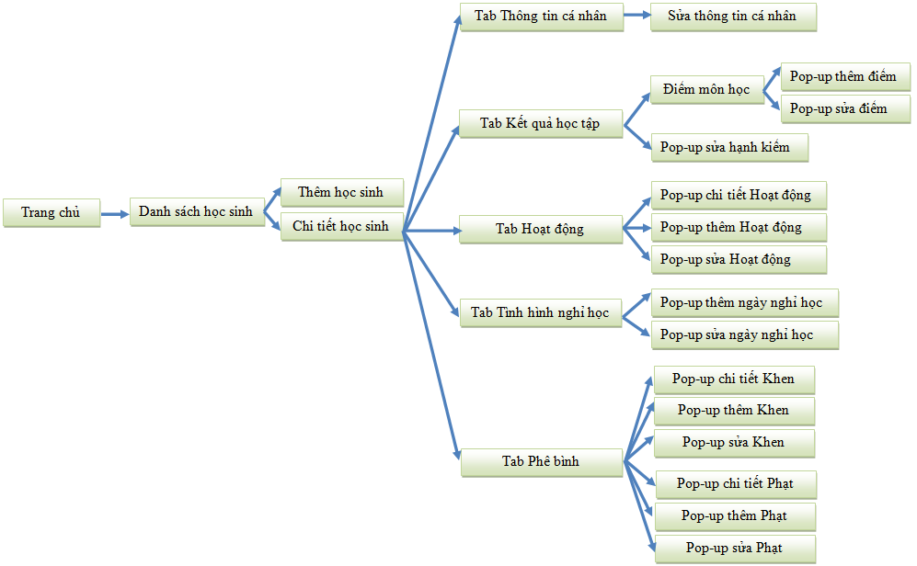

## 2.2. Phân quyền Phụ Huynh

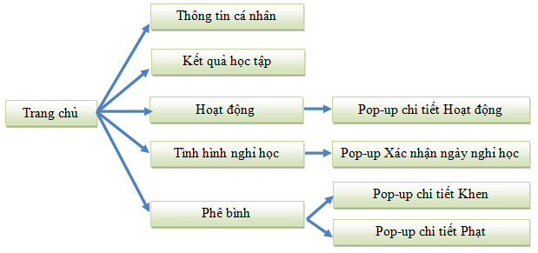

# 3. Screen Detail

## 3.1. Phân quyền Người Quản Lý

### 3.1.1. 01\_HS\_01\_Danh Sách Học Sinh

#### 3.1.1.1. User Interface

#### C:\Users\Nguyen Anh Duy\Desktop\eContactBook\1_Requirement\GUI_Prototype\Hoc_Sinh\Admin\0. Danh sách học sinh (Completed)\00. Học sinh _ Danh sách học sinh _ Xem.png

#### 3.1.1.2. GUI Elements

|  |  |  |  |  |  |  |
| --- | --- | --- | --- | --- | --- | --- |
| Name | Type | Description | Action | Result | Default | Required(Y/N) |
| Mã học sinh | Textbox | - Mã học sinh cần tìm- Độ dài không quá 10 kí tự | Nhập | Giá trị đã nhập | N | N |
| Tên học sinh | Textbox | - Tên học sinh cần tìm- Độ dài không quá 100 kí tự | Nhập | Giá trị đã nhập | N | N |
| Ngành | Dropdownlist | - Filter theo tên ngành học.- Danh sách có giá trị “Tất cả”. | Chọn | Giá trị đã chọn | “Tất cả” | N |
| Khối | Dropdownlist | - Filter theo tên khối lớp.- Danh sách có giá trị “Tất cả”. | Chọn | Giá trị đã chọn | “Tất cả” | N |
| Lớp | Dropdownlist | - Filter theo tên lớp học thuộc ngành học và khối lớp đang chọn.- Danh sách có giá trị “Tất cả”. | Chọn | Giá trị đã chọn | “Tất cả” | N |
| Tìm | Button | Hệ thống bắt đầu tìm kiếm theo filter đã chọn | Click | Danh sách học sinh hiển thị kết quả tìm thấy | N | N |
| Thêm | Button | Thêm một học sinh mới | Click | Mở màn hình [thêm học sinh](#_3.1.2._01_HS_02_Thêm_Học) | N | N |
| Danh sách học sinh | | | | | | |
| Danh sách học sinh | Datagridview | Danh sách sắp xếp mặc định theo mã học sinh, ngành, khối, lớp | N | N | N | N |
| Mã học sinh | Hyperlink | Mã học sinh | Click | Mở [màn hình chi tiết học sinh](#_3.1.3._01_HS_03_Chi_Tiết) | N | N |
| Tên học sinh | Text | Tên học sinh | N | N | N | N |
| Ngành | Text | Tên ngành học. | N | N | N | N |
| Khối | Text | Tên khối lớp | N | N | N | N |
| Lớp | Text | Tên lớp học | N | N | N | N |
| Xóa | Button | Xóa một học sinh | Click | Hiện pop-up xác nhận xóa | N | N |
| Số trang | Hyperlink | Chuyển trang | Click | Chuyển sang trang khác theo số trang | N | N |

### 3.1.2. 01\_HS\_02\_Thêm Học Sinh

***3.1.2.1.User Interface***

***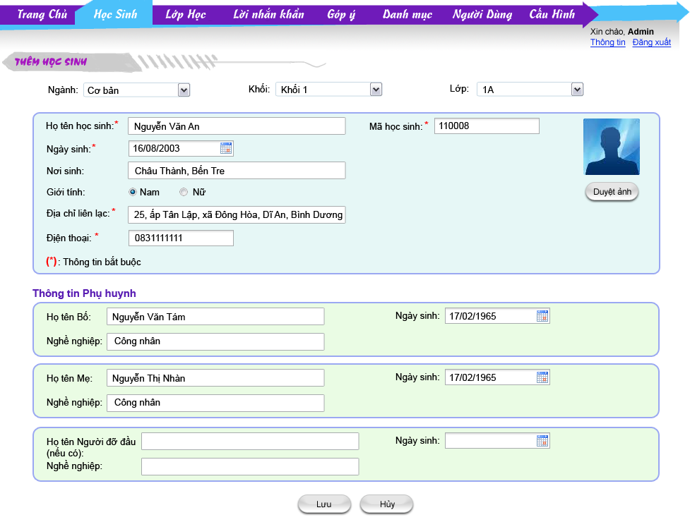***

***3.1.2.2.GUI Elements***

|  |  |  |  |  |  |  |
| --- | --- | --- | --- | --- | --- | --- |
| Name | Type | Description | Action | Result | Default | Required(Y/N) |
| Ngành | Dropdownlist | Filter theo tên ngành học. | Chọn | Giá trị đã chọn | Ngành đầu danh sách | N |
| Khối | Dropdownlist | Filter theo tên khối lớp. | Chọn | Giá trị đã chọn | Khối đầu danh sách | N |
| Lớp | Dropdownlist | Filter theo tên lớp học thuộc ngành học và khối lớp đang chọn. | Chọn | Giá trị đã chọn | Lớp đầu danh sách theo ngành và khối | N |
| Họ tên học sinh | Textbox | Họ tên học sinh | Nhập | Giá trị đã nhập | Rỗng | Y |
| Mã học sinh | Textbox | Mã học sinh | Nhập | Giá trị đã nhập | Rỗng | Y |
| Ngày sinh | Calendar | Ngày sinh của học sinh | Nhập/Chọn | Giá trị đã nhập/chọn | Rỗng | Y |
| Nơi sinh | Textbox | Nơi sinh của học sinh | Nhập | Giá trị đã nhập | Rỗng | N |
| Giới tính | Radiobutton | Giới tính của học sinh | Chọn | Giá trị đã chọn | “Nam” | N |
| Địa chỉ liên lạc | Textbox | Địa chỉ liên lạc của học sinh | Nhập | Giá trị đã nhập | Rỗng | Y |
| Điện thoại | Textbox | Điện thoại liên lạc đến học sinh | Nhập | Giá trị đã nhập | Rỗng | Y |
| Hình ảnh | Image | Nơi hiển thị hình ảnh của học sinh | N | N | Hình mặc định | N |
| Duyệt ảnh | Button | Chọn hình ảnh cho học sinh | Click | Hiển thị pop-up cho phép chọn hình ảnh. Sau khi chọn thì hình vừa chọn sẽ hiển thị trong “Hình ảnh” | N | N |
| Thông tin phụ huynh | | | | | | |
| Họ và tên bố | Textbox | Họ và tên bố học sinh | Nhập | Giá trị đã nhập | Rỗng | N |
| Ngày sinh | Calendar | Ngày sinh của bố học sinh | Nhập/Chọn | Giá trị đã nhập/chọn | Rỗng | N |
| Nghề nghiệp | Textbox | Nghề nghiệp của bố của học sinh | Nhập | Giá trị đã nhập | Rỗng | N |
| Họ và tên mẹ | Textbox | Họ và tên mẹ học sinh | Nhập | Giá trị đã nhập | Rỗng | N |
| Ngày sinh | Calendar Control | Ngày sinh của mẹ học sinh | Nhập/Chọn | Giá trị đã nhập/chọn | Rỗng | N |
| Nghề nghiệp | Textbox | Nghề nghiệp của mẹ học sinh | Nhập | Giá trị đã nhập | Rỗng | N |
| Họ và tên người đỡ đầu | Textbox | Họ và tên của người đỡ đầu học sinh | Nhập | Giá trị đã nhập | Rỗng | N |
| Ngày sinh | Calendar Control | Ngày sinh của người đỡ đầu học sinh | Nhập/Chọn | Giá trị đã nhập/chọn | Rỗng | N |
| Nghề nghiệp | Textbox | Nghề nghiệp của người đỡ đầu học sinh | Nhập | Giá trị đã nhập | Rỗng | N |
| Lưu | Button | Lưu thông tin học sinh | Click | Thông tin học sinh được lưu vào database và trở về màn hình trước đó | N | N |
| Hủy | Button | Hủy thao tác thêm học sinh | Click | Không lưu thông tin học sinh và trở về màn hình trước đó | N | N |

### 3.1.3. 01\_HS\_03\_Chi Tiết Học Sinh \_Tab “Thông Tin Cá Nhân”

#### 3.1.3.1. User Interface

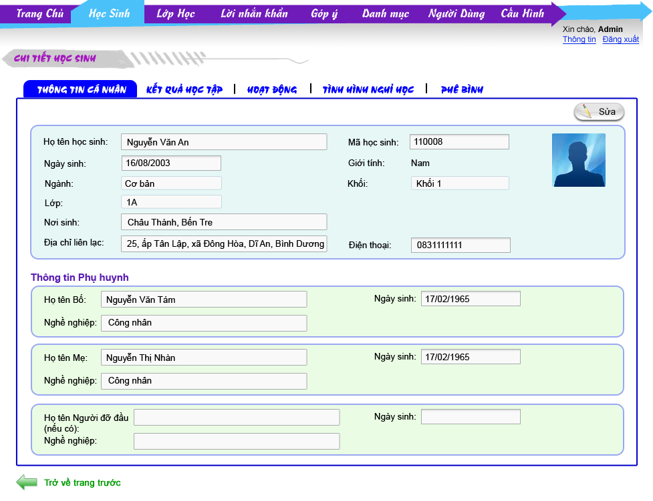

#### 3.1.3.2.GUI Elements

|  |  |  |  |  |  |  |
| --- | --- | --- | --- | --- | --- | --- |
| Name | Type | Description | Action | Result | Default | Required(Y/N) |
| Họ tên học sinh | Textbox | Họ tên của học sinh | N | N | N | N |
| Mã học sinh | Textbox | Mã học sinh | N | N | N | N |
| Ngày sinh | Textbox | Ngày sinh của học sinh | N | N | N | N |
| Giới tính | Text | Giới tính của học sinh | N | N | N | N |
| Ngành | Textbox | Tên ngành học của học sinh | N | N | N | N |
| Khối | Textbox | Tên khối lớp của học sinh | N | N | N | N |
| Lớp | Textbox | Tên lớp học của học sinh | N | N | N | N |
| Nơi sinh | Textbox | Nơi sinh của học sinh | N | N | N | N |
| Địa chỉ liên lạc | Textbox | Địa chỉ liên lạc của học sinh | N | N | N | N |
| Điện thoại | Textbox | Điện thoại của học sinh | N | N | N | N |
| Hình ảnh | Image-box | Nơi hiển thị hình ảnh của học sinh | N | N | N | N |
| Thông tin phụ huynh | | | | | | |
| Họ và tên bố | Textbox | Họ và tên bố học sinh | N | N | N | N |
| Ngày sinh | Textbox | Ngày sinh của bố học sinh | N | N | N | N |
| Nghề nghiệp | Textbox | Nghề nghiệp của bố học sinh | N | N | N | N |
| Họ và tên mẹ | Textbox | Họ và tên của mẹ học sinh | N | N | N | N |
| Ngày sinh | Textbox | Ngày sinh của mẹ học sinh | N | N | N | N |
| Nghề nghiệp | Textbox | Nghề nghiệp của mẹ học sinh | N | N | N | N |
| Họ và tên người đỡ đầu | Textbox | Họ và tên của người đỡ đầu học sinh | N | N | N | N |
| Ngày sinh | Textbox | Ngày sinh của người đỡ đầu học sinh | N | N | N | N |
| Nghề nghiệp | Textbox | Nghề nghiệp của người đỡ đầu học sinh | N | N | N | N |
| Sửa | Button | Sửa thông tin cá nhân của học sinh | Click | Mở [màn hình sửa thông tin cá nhân của học sinh](#_3.1.4._01_HS_04_Sửa_Thông) | N | N |
| Trở về trang trước | Icon-Button | Trở về màn hình trước đó | Click | Đóng màn hình hiện tại và trở về màn hình trước đó | N | N |

### 3.1.4. 01\_HS\_04\_Sửa Thông Tin Cá Nhân

#### 3.1.4.1. User Interface

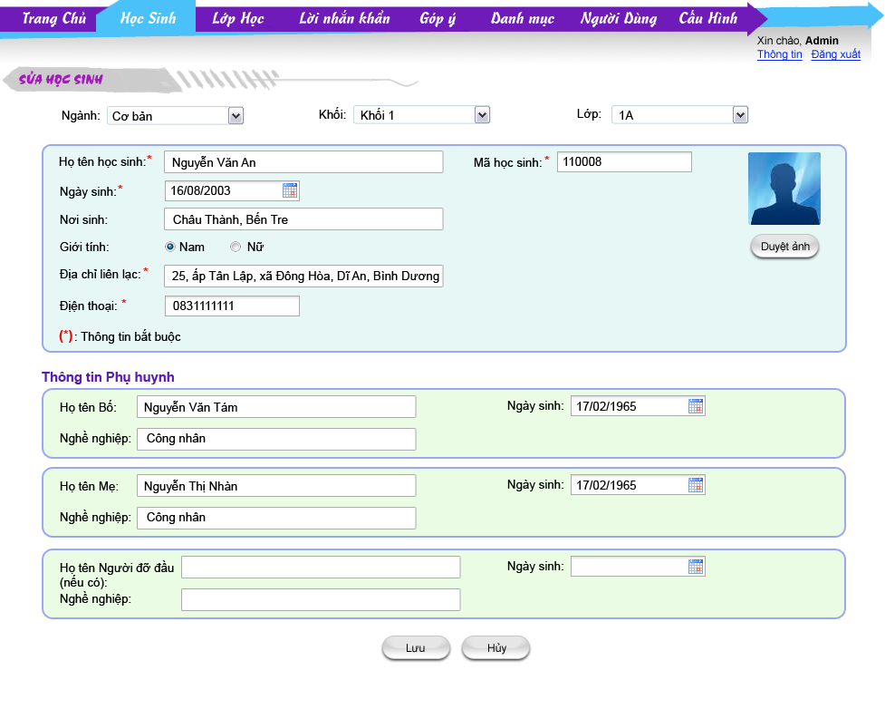

#### 3.1.4.2. GUI Elements

|  |  |  |  |  |  |  |
| --- | --- | --- | --- | --- | --- | --- |
| Name | Type | Description | Action | Result | Default | Required(Y/N) |
| Ngành | Dropdownlist | Filter theo tên ngành học. | Chọn | Giá trị đã chọn | N | N |
| Khối | Dropdownlist | Filter theo tên khối lớp. | Chọn | Giá trị đã chọn | N | N |
| Lớp | Dropdownlist | Filter theo tên lớp học thuộc ngành học và khối lớp đang chọn. | Chọn | Giá trị đã chọn | N | N |
| Mã học sinh | Textbox | Mã học sinh | Nhập | Giá trị đã nhập | N | Y |
| Tên học sinh | Textbox | Tên học sinh | Nhập | Giá trị đã nhập | N | Y |
| Ngày sinh | Calendar Control | Ngày sinh của học sinh | Nhập/Chọn | Giá trị đã nhập/chọn | N | Y |
| Nơi sinh | Textbox | Nơi sinh của học sinh | Nhập | Giá trị đã nhập | N | N |
| Giới tính | Radiobutton | Giới tính của học sinh | Chọn | Giá trị đã chọn | N | N |
| Địa chỉ liên lạc | Textbox | Địa chỉ liên lạc của học sinh | Nhập | Giá trị đã nhập | N | Y |
| Điện thoại | Textbox | Điện thoại liên lạc | Nhập | Giá trị đã nhập | N | Y |
| Hình ảnh | Image | Nơi hiển thị hình ảnh của học sinh | N | N | N | N |
| Duyệt ảnh | Button | Chọn hình ảnh cho học sinh | Click | Hiển thị pop-up cho phép chọn hình ảnh. Sau khi chọn thì hình vừa chọn sẽ hiển thị trong “Hình ảnh” | N | N |
| Thông tin phụ huynh | | | | | | |
| Họ và tên bố | Textbox | Họ và tên bố của học sinh | Nhập | Giá trị đã nhập | N | N |
| Ngày sinh | Calendar Control | Ngày sinh của bố của học sinh | Nhập/Chọn | Giá trị đã nhập/chọn | N | N |
| Nghề nghiệp | Textbox | Nghề nghiệp của bố của học sinh | Nhập | Giá trị đã nhập | N | N |
| Họ và tên mẹ | Textbox | Họ và tên mẹ của học sinh | Nhập | Giá trị đã nhập | N | N |
| Ngày sinh | Calendar Control | Ngày sinh của mẹ của học sinh | Nhập/Chọn | Giá trị đã nhập/chọn | N | N |
| Nghề nghiệp | Textbox | Nghề nghiệp của mẹ của học sinh | Nhập | Giá trị đã nhập | N | N |
| Họ và tên người đỡ đầu | Textbox | Họ và tên người đỡ đầu của học sinh | Nhập | Giá trị đã nhập | N | N |
| Ngày sinh | Calendar Control | Ngày sinh của người đỡ đầu của học sinh | Nhập/Chọn | Giá trị đã nhập/chọn | N | N |
| Nghề nghiệp | Textbox | Nghề nghiệp của người đỡ đầu của học sinh | Nhập | Giá trị đã nhập | N | N |
| Lưu | Button | Lưu thông tin học sinh | Click | Thông tin sửa học sinh được lưu vào database và trở về màn hình trước đó | N | N |
| Hủy | Button | Hủy thao tác sửa học sinh | Click | Không lưu thông tin học sinh và trở về màn hình trước đó | N | N |

### 3.1.5. 01\_HS\_05\_Chi Tiết Học Sinh \_Tab “Kết Quả Học Tập”

#### 3.1.5.1. User Interface

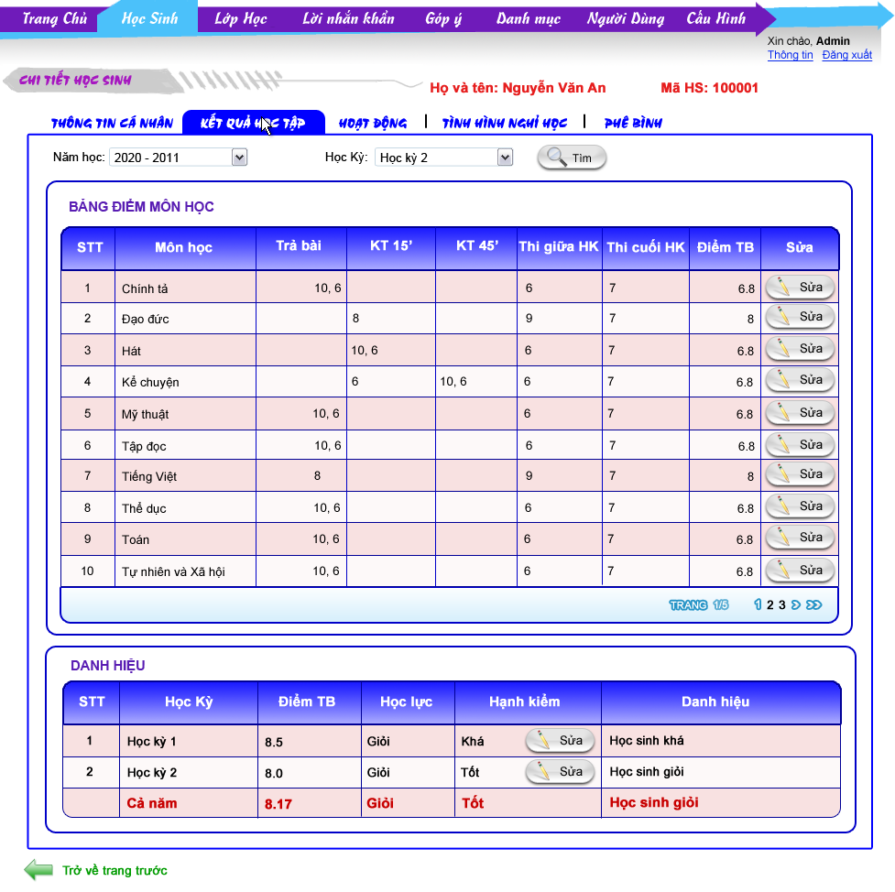

#### 3.1.5.2. GUI Elements

|  |  |  |  |  |  |  |
| --- | --- | --- | --- | --- | --- | --- |
| Name | Type | Description | Action | Result | Default | Required(Y/N) |
| Họ và tên | Text | Họ tên của học sinh | N | N | N | N |
| Mã HS | Text | Mã học sinh của học sinh | N | N | N | N |
| Năm học | Dropdownlist | Filter theo năm học | Chọn | Giá trị đã chọn | Năm học hiện tại | N |
| Học kỳ | Dropdownlist | Filter theo học kỳ | Chọn | Giá trị đã chọn | Học kỳ hiện tại | N |
| Tìm | Button | Hệ thống bắt đầu tìm kiếm theo filter đã chọn | Click | Kết quả học tập hiển thị kết quả tìm thấy | N | N |
| Bảng điểm môn học | | | | | | |
| Môn | Text | Tên môn học trong học kỳ của học sinh | N | N | N | N |
| Trả bài | Text | Các điểm thuộc cột điểm trả bài môn học của học sinh | N | N | N | N |
| KT 15’ | Text | Các điểm thuộc cột điểm kiểm tra 15’ môn học của học sinh | N | N | N | N |
| KT 45’ | Text | Các điểm thuộc cột điểm kiểm tra 45’ môn học của học sinh | N | N | N | N |
| Thi giữa học kỳ | Text | Điểm thi giữa học kỳ môn học của học sinh | N | N | N | N |
| Thi cuối học kỳ | Text | Điểm thi cuối học kỳ môn học của học sinh | N | N | N | N |
| Điểm TB | Text | Điểm trung bình học kỳ môn học của học sinh | N | N | N | N |
| Sửa | Button | Sửa thông tin điểm môn học trong học kỳ của học sinh | Click | Mở màn hình [điểm môn học](#_3.1.6._01_HS_06_Điểm_môn) | N | N |
| Danh hiệu | | | | | | |
| Học kỳ | Text | Học kỳ trong năm học đã chọn | N | N | N | N |
| Điểm TB | Text | Điểm trung bình học kỳ của học sinh | N | N | N | N |
| Học lực | Text | Học lực của học sinh trong học kỳ | N | N | N | N |
| Hạnh kiểm | Text | Hạnh kiểm của học sinh trong học kỳ | N | N | “Chưa xác định” | N |
| Sửa | Button | Sửa hạnh kiểm của học sinh | Click | Mở pop-up [xếp loại hạnh kiểm](#_3.1.9._01_HS_09_Pop-up_Xếp) trong học kỳ | N | N |
| Danh hiệu | Text | Danh hiệu của học sinh trong học kỳ | N | N | N | N |
| Trở về trang trước | Icon-Button | Trở về màn hình trước đó | Click | Đóng màn hình hiện tại và trở về màn hình trước đó | N | N |

### 3.1.6. 01\_HS\_06\_Điểm Môn Học

#### 3.1.6.1. User Interface

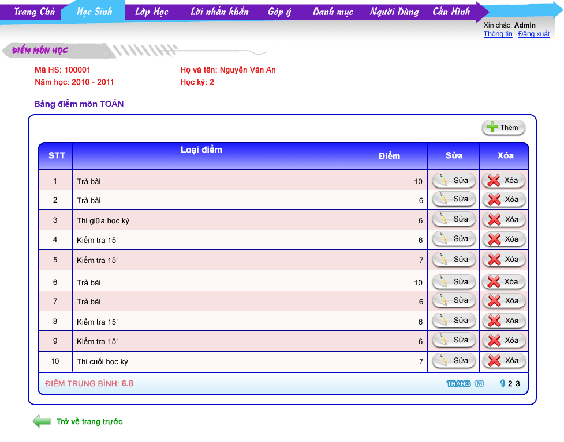

#### 3.1.6.2. GUI Elements

|  |  |  |  |  |  |  |
| --- | --- | --- | --- | --- | --- | --- |
| Name | Type | Description | Action | Result | Default | Required(Y/N) |
| Mã HS | Text | Mã học sinh của học sinh | N | N | N | N |
| Họ và tên | Text | Họ tên của học sinh | N | N | N | N |
| Năm học | Text | Năm học của bảng điểm | N | N | N | N |
| Học kỳ | Text | Học kỳ của bảng điểm | N | N | N | N |
| Thêm | Button | Thêm điểm môn học | Click | Mở pop-pup [thêm điểm môn học](#_3.1.7._01_HS_07_Pop-up_Thêm) | N | N |
| Bảng điểm môn học | | | | | | |
| Loại điểm | Text | Loại điểm của bảng điểm môn học | N | N | N | N |
| Điểm | Text | Điểm của loại điểm của bảng điểm môn học | N | N | N | N |
| Sửa | Button | Sửa thông tin điểm môn học | Click | Mở pop-pup [sửa điểm môn học](#_3.1.8._01_HS_08_Pop-up_Sửa) | N | N |
| Xóa | Button | Xóa thông tin điểm môn học | Click | Mở pop-pup nhắc nhở xóa | N | N |
| Trở về trang trước | Icon-Button | Trở về màn hình trước đó | Click | Đóng màn hình hiện tại và trở về màn hình trước đó | N | N |

### 3.1.7. 01\_HS\_07\_Pop-up Thêm Điểm Môn Học

#### 3.1.7.1. User Interface

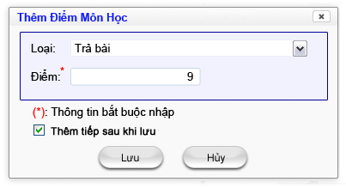

#### 3.1.7.2. GUI Elements

|  |  |  |  |  |  |  |
| --- | --- | --- | --- | --- | --- | --- |
| Name | Type | Description | Action | Result | Default | Required(Y/N) |
| Loại | Dropdownlist | Loại điểm | Chọn | Giá trị đã chọn | Giá trị đầu tiên trong danh sách | N |
| Điểm | TextBox | - Điểm- Giá trị là trong đoạn từ 0 đến 10.- Giá trị có 1 chữ số sau phần thập phân và làm tròn. | Nhập | Giá trị đã nhập | Rỗng | Y |
| Năm học | Text | Năm học của bảng điểm | N | N | N | N |
| Thêm tiếp sau khi lưu | Checkbox | Nếu được chọn thì sau khi nhấn button “Lưu” thì hệ thống sẽ mở lại màn hình thêm với giá trị mặc định ban đầu | Checked | Checked/Unchecked | Unchecked | N |
| Lưu | Button | Lưu thông tin điểm | Click | Thông tin điểm được lưu vào database và đóng pop-up | N | N |
| Hủy | Button | Hủy thao tác thêm điểm | Click | Không lưu thông tin điểm và đóng pop-up | N | N |

### 3.1.8. 01\_HS\_08\_Pop-up Sửa Điểm Môn Học

#### 3.1.8.1. User Interface

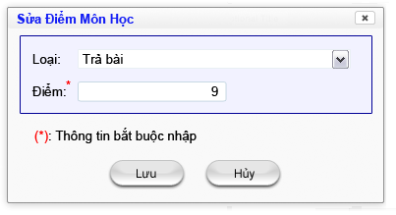

#### 3.1.8.2. GUI Elements

|  |  |  |  |  |  |  |
| --- | --- | --- | --- | --- | --- | --- |
| Name | Type | Description | Action | Result | Default | Required(Y/N) |
| Loại | Dropdownlist | Loại điểm | Chọn | Giá trị đã chọn | N | N |
| Điểm | TextBox | - Điểm- Giá trị là trong đoạn từ 0 đến 10.- Giá trị có 1 chữ số sau phần thập phân và làm tròn. | Nhập | Giá trị đã nhập | N | Y |
| Năm học | Text | Năm học của bảng điểm | N | N | N | N |
| Lưu | Button | Lưu thông tin điểm | Click | Thông tin điểm được lưu vào database và đóng pop-up | N | N |
| Hủy | Button | Hủy thao tác sửa điểm | Click | Không lưu thông tin điểm và đóng pop-up | N | N |

### 3.1.9. 01\_HS\_09\_Pop-up Xếp Loại Hạnh Kiểm

#### 3.1.9.1. User Interface

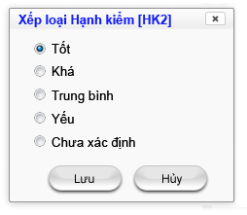

#### 3.1.9.2. GUI Elements

|  |  |  |  |  |  |  |
| --- | --- | --- | --- | --- | --- | --- |
| Name | Type | Description | Action | Result | Default | Required(Y/N) |
| Hạnh kiểm | Radiobutton | Giá trị hạnh kiểm | Chọn | Giá trị đã chọn | “Chưa xác định” | N |
| Lưu | Button | Lưu thông tin hạnh kiểm của học sinh trong học kỳ | Click | Thông tin hạnh kiểm của học sinh trong học kỳ được lưu vào database và đóng pop-up | N | N |
| Hủy | Button | Hủy thao tác xếp loại hạnh kiểm | Click | Không lưu thông tin hạnh kiểm của học sinh trong học kỳ và đóng pop-up | N | N |

### 3.1.10. 01\_HS\_10\_Chi Tiết Học Sinh \_Tab “Hoạt Động”

#### 3.1.10.1. User Interface

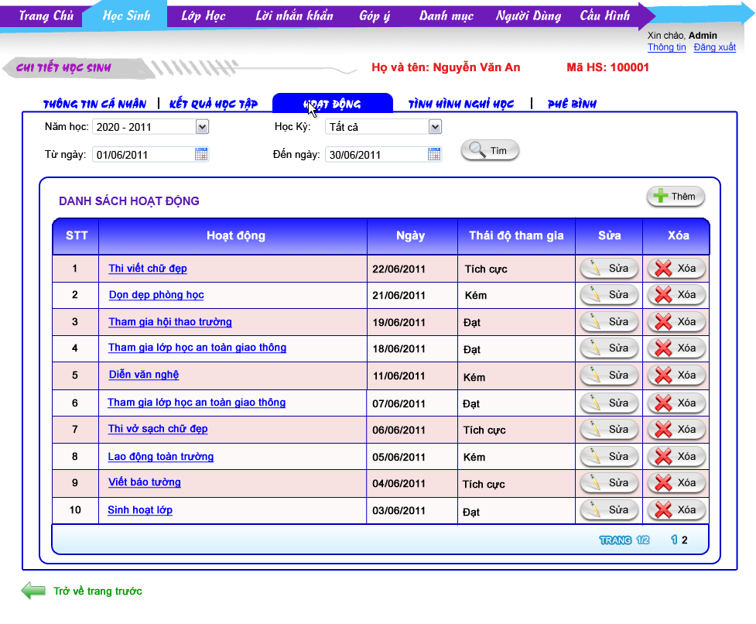

#### 3.1.10.2. GUI Elements

|  |  |  |  |  |  |  |
| --- | --- | --- | --- | --- | --- | --- |
| Name | Type | Description | Action | Result | Default | Required(Y/N) |
| Họ và tên | Text | Họ tên của học sinh | N | N | N | N |
| Mã HS | Text | Mã học sinh của học sinh | N | N | N | N |
| Năm học | Dropdownlist | Filter theo năm học | Chọn | Giá trị đã chọn | Năm học hiện tại | N |
| Học kỳ | Dropdownlist | Filter theo học kỳ | Chọn | Giá trị đã chọn | Học kỳ hiện tại | N |
| Từ ngày | Calendar | Ngày đầu tiên danh sách hoạt động | Nhập/Chọn | Giá trị đã nhập/chọn | Ngày đầu tháng hiện tại | N |
| Đến ngày | Calendar | Ngày cuối cùng danh sách hoạt động | Nhập/Chọn | Giá trị đã nhập/chọn | Ngày cuối tháng hiện tại | N |
| Tìm | Button | Hệ thống bắt đầu tìm kiếm theo filter đã chọn | Click | Danh sách hoạt động hiển thị kết quả tìm thấy | N | N |
| Thêm | Button | Thêm thông tin hoạt động | Click | Mở [pop-up thêm hoạt động](#_3.1.11._01_HS_11_Pop-up_Thêm) | N | N |
| Danh sách hoạt động | | | | | | |
| Hoạt động | Hyperlink | Tên hoạt động | Click | Mở [pop-up chi tiết hoạt động](#_3.1.13._01_HS_13_Pop-up_Chi) | N | N |
| Ngày | Text | Ngày tham gia hoạt động | N | N | N | N |
| Thái độ tham gia | Text | Thái độ tham gia hoạt động | N | N | N | N |
| Sửa | Button | Sửa thông tin hoạt động của học sinh | Click | Mở [pop-up sửa hoạt động](#_3.1.12._01_HS_12_Pop-up_Sửa) | N | N |
| Xóa | Button | Xóa thông tin hoạt động của học sinh | Click | Mở pop-up xác nhận xóa | N | N |
| Trở về trang trước | Icon-Button | Trở về màn hình trước đó | Click | Đóng màn hình hiện tại và trở về màn hình trước đó | N | N |

### 3.1.11. 01\_HS\_11\_Pop-up Thêm Hoạt Động

#### 3.1.11.1. User Interface

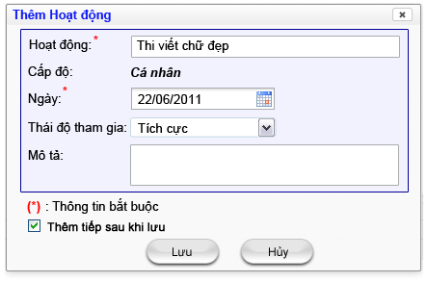

#### 3.1.11.2. GUI Elements

|  |  |  |  |  |  |  |
| --- | --- | --- | --- | --- | --- | --- |
| Name | Type | Description | Action | Result | Default | Required(Y/N) |
| Hoạt động | Textbox | -Tên hoạt động- Độ dài không quá 100 kí tự | Nhập | Giá trị đã nhập | Rỗng | Y |
| Cấp độ | Text | Cấp độ của hoạt động, có các giá trị:Cá nhânLớp | N | N | “Cá nhân” | N |
| Ngày | Calendar | Ngày tham gia hoạt động | Nhập/Chọn | Giá trị đã nhập/chọn | Ngày hiện tại | Y |
| Thái độ tham gia | Dropdownlist | Thái độ tham gia hoạt động | Chọn | Giá trị đã chọn | Giá trị đầu trong danh sách | N |
| Mô tả | Textbox | - Mô tả chi tiết về hoạt động- Độ dài không quá 300 kí tự | Nhập | Giá trị đã nhập | Rỗng | N |
| Thêm tiếp sau khi lưu | Checkbox | Nếu được chọn thì sau khi nhấn button “Lưu” thì hệ thống sẽ mở lại màn hình thêm với giá trị mặc định ban đầu | Checked | Checked/Unchecked | Unchecked | N |
| Lưu | Button | Lưu thông tin hoạt động | Click | Thông tin hoạt động được lưu vào database và đóng pop-up | N | N |
| Hủy | Button | Hủy thao tác thêm hoạt động | Click | Không lưu thông tin hoạt động và đóng pop-up | N | N |

### 3.1.12. 01\_HS\_12\_Pop-up Sửa Hoạt Động

#### 3.1.12.1. User Interface

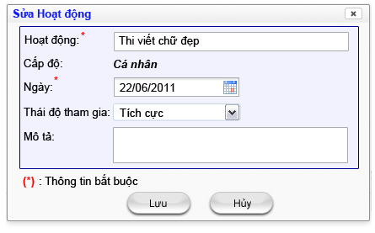

#### 3.1.12.2. GUI Elements

|  |  |  |  |  |  |  |
| --- | --- | --- | --- | --- | --- | --- |
| Name | Type | Description | Action | Result | Default | Required(Y/N) |
| Hoạt động | Textbox | -Tên hoạt động- Độ dài không quá 100 kí tự | Nhập | Giá trị đã nhập | N | Y |
| Cấp độ | Text | Cấp độ của hoạt động, có các giá trị:Cá nhânLớp | N | N | N | N |
| Ngày | Calendar | Ngày tham gia hoạt động | Nhập/Chọn | Giá trị đã nhập/chọn | N | Y |
| Thái độ tham gia | Dropdownlist | Thái độ tham gia hoạt động | Chọn | Giá trị đã chọn | N | N |
| Mô tả | Textbox | - Mô tả chi tiết về hoạt động- Độ dài không quá 300 kí tự | Nhập | Giá trị đã nhập | N | N |
| Lưu | Button | Lưu thông tin hoạt động | Click | Thông tin hoạt động được lưu vào database và đóng pop-up | N | N |
| Hủy | Button | Hủy thao tác sửa hoạt động | Click | Không lưu thông tin hoạt động và đóng pop-up | N | N |

### 3.1.13. 01\_HS\_13\_Pop-up Chi Tiết Hoạt Động

#### 3.1.13.1. User Interface

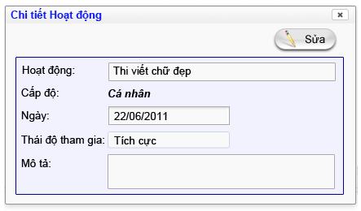

#### 3.1.13.2. GUI Elements

|  |  |  |  |  |  |  |
| --- | --- | --- | --- | --- | --- | --- |
| Name | Type | Description | Action | Result | Default | Required(Y/N) |
| Hoạt động | Texbox | Tên hoạt động | N | N | N | N |
| Cấp độ | Text | Cấp độ của hoạt động | N | N | N | N |
| Ngày | Textbox | Ngày tham gia hoạt động | N | N | N | N |
| Thái độ tham gia | Textbox | Thái độ tham gia hoạt động | N | N | N | N |
| Mô tả | Textbox | Mô tả chi tiết về hoạt động | N | N | N | N |
| Sửa | Button | Sửa thông tin hoạt động | Click | Mở [pop-up sửa hoạt động](#_3.1.12._01_HS_12_Pop-up_Sửa) và đóng pop-up chi tiết | N | N |

### 3.1.14. 01\_HS\_14\_Chi Tiết Học Sinh \_Tab “Tình Hình Nghỉ Học”

#### 3.1.14.1. User Interface

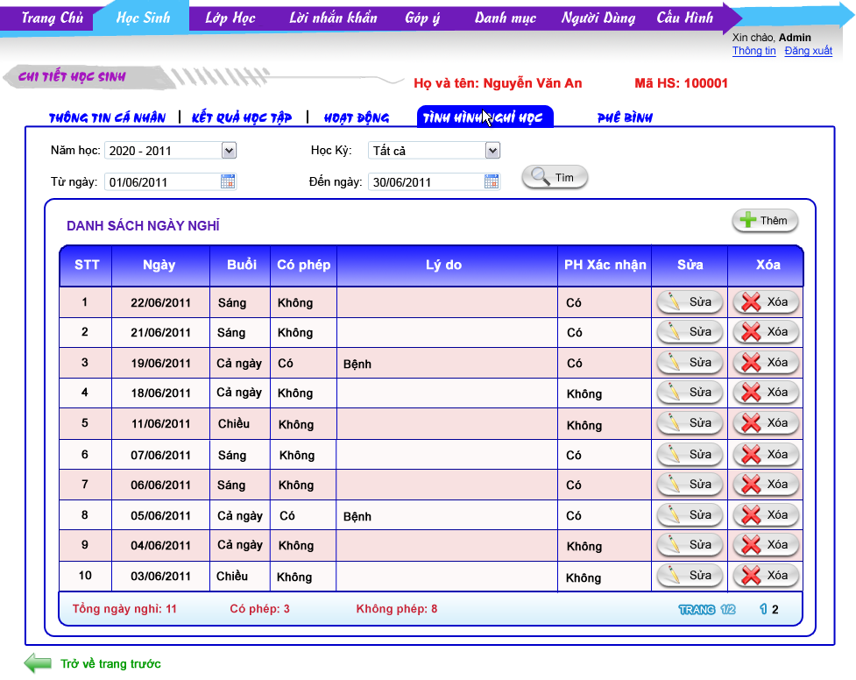

#### 3.1.14.2. GUI Elements

|  |  |  |  |  |  |  |
| --- | --- | --- | --- | --- | --- | --- |
| Name | Type | Description | Action | Result | Default | Required(Y/N) |
| Họ và tên | Text | Họ tên của học sinh | N | N | N | N |
| Mã HS | Text | Mã học sinh của học sinh | N | N | N | N |
| Năm học | Dropdownlist | Filter theo năm học | Chọn | Giá trị đã chọn | Năm học hiện tại | N |
| Học kỳ | Dropdownlist | Filter theo học kỳ | Chọn | Giá trị đã chọn | Học kỳ hiện tại | N |
| Từ ngày | Calendar | Ngày đầu tiên danh sách ngày nghỉ học | Nhập/Chọn | Giá trị đã nhập/chọn | Ngày đầu tháng hiện tại | N |
| Đến ngày | Calendar | Ngày cuối cùng danh sách ngày nghỉ học | Nhập/Chọn | Giá trị đã nhập/chọn | Ngày cuối tháng hiện tại | N |
| Tìm | Button | Hệ thống bắt đầu tìm kiếm theo filter đã chọn | Click | Danh sách ngày nghỉ học hiển thị kết quả tìm thấy | N | N |
| Thêm | Button | Thêm thông tin ngày nghỉ học | Click | Mở [pop-up thêm ngày nghỉ học](#_3.1.15._01_HS_15_Pop-up_Thêm) | N | N |
| Danh sách ngày nghỉ học | | | | | | |
| Ngày | Text | Ngày nghỉ học | N | N | N | N |
| Buổi | Text | Buổi nghỉ học | N | N | N | N |
| Có phép | Text | Cho biết có xin phép hay không, có 2 giá trị:+ Có+ Không | N | N | N | N |
| Lý do | Text | Lý do nghỉ học | N | N | N | N |
| PH xác nhận | Text | Cho biết phụ huynh đã xác nhận việc nghỉ học chưa, có 2 giá trị:+ Có+ Không | N | N | N | N |
| Sửa | Button | Sửa thông tin ngày nghỉ học của học sinh | Click | Mở [pop-up sửa ngày nghỉ học](#_3.1.16._01_HS_16_Pop-up_Sửa) | N | N |
| Xóa | Button | Xóa thông tin ngày nghỉ học của học sinh | Click | Mở pop-up xác nhận xóa | N | N |
| Trở về trang trước | Icon-Button | Trở về màn hình trước đó | Click | Đóng màn hình hiện tại và trở về màn hình trước đó | N | N |

### 3.1.15. 01\_HS\_15\_Pop-up Thêm Ngày Nghỉ Học

#### 3.1.15.1. User Interface

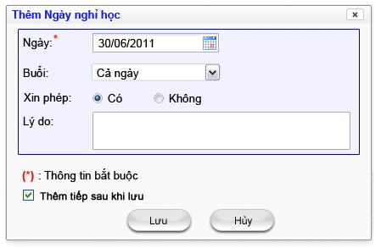

#### 3.1.15.2. GUI Elements

|  |  |  |  |  |  |  |
| --- | --- | --- | --- | --- | --- | --- |
| Name | Type | Description | Action | Result | Default | Required(Y/N) |
| Ngày | Calendar | Ngày nghỉ học | Nhập/Chọn | Giá trị đã nhập/chọn | Ngày hiện tại | Y |
| Buổi | Dropdownlist | Buổi nghỉ học, có 3 giá trị:+ Sáng+ Chiều+ Cả ngày | Chọn | Giá trị đã chọn | *“Cả ngày”* | N |
| Xin phép | Radiobutton | Cho biết có xin phép hay không, có 2 giá trị:+ Có+ Không | Chọn | Giá trị đã chọn | *“Có”* | N |
| Lý do | Textbox | Lý do nghỉ học | Nhập | Giá trị đã nhập | Rỗng | N |
| Thêm tiếp sau khi lưu | Checkbox | Nếu được chọn thì sau khi nhấn button “Lưu” thì hệ thống sẽ mở lại màn hình thêm với giá trị mặc định ban đầu | Checked | Checked/Unchecked | Unchecked | N |
| Lưu | Button | Lưu thông tin ngày nghỉ học | Click | Thông tin ngày nghỉ học được lưu vào database và đóng pop-up | N | N |
| Hủy | Button | Hủy thao tác thêm ngày nghỉ học | Click | Không lưu thông tin ngày nghỉ học và đóng pop-up | N | N |

### 3.1.16. 01\_HS\_16\_Pop-up Sửa Ngày Nghỉ Học

#### 3.1.16.1. User Interface

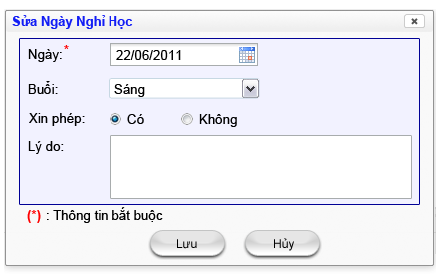

#### 3.1.16.2. GUI Elements

|  |  |  |  |  |  |  |
| --- | --- | --- | --- | --- | --- | --- |
| Name | Type | Description | Action | Result | Default | Required(Y/N) |
| Ngày | Calendar | Ngày nghỉ học | Nhập/Chọn | Giá trị đã nhập/chọn | N | Y |
| Buổi | Dropdownlist | Buổi nghỉ học, có 3 giá trị:+ Sáng+ Chiều+ Cả ngày | Chọn | Giá trị đã chọn | N | N |
| Xin phép | Radiobutton | Cho biết có xin phép hay không, có 2 giá trị:+ Có+ Không | Chọn | Giá trị đã chọn | N | N |
| Lý do | Textbox | Lý do nghỉ học | Nhập | Giá trị đã nhập | N | N |
| Lưu | Button | Lưu thông tin ngày nghỉ học | Click | Thông tin ngày nghỉ học được lưu vào database và đóng pop-up | N | N |
| Hủy | Button | Hủy thao tác sửa ngày nghỉ học | Click | Không lưu thông tin ngày nghỉ học và đóng pop-up | N | N |

### 3.1.17. 01\_HS\_17\_Chi Tiết Học Sinh \_Tab “Phê Bình”

#### 3.1.17.1. User Interface

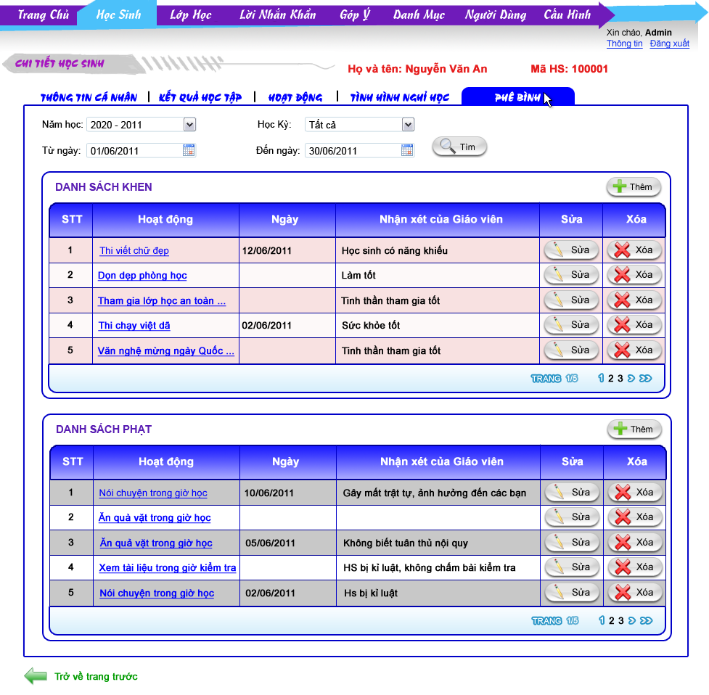

#### 3.1.17.2. GUI Elements

|  |  |  |  |  |  |  |
| --- | --- | --- | --- | --- | --- | --- |
| Name | Type | Description | Action | Result | Default | Required(Y/N) |
| Họ và tên | Text | Họ tên của học sinh | N | N | N | N |
| Mã HS | Text | Mã học sinh của học sinh | N | N | N | N |
| Năm học | Dropdownlist | Filter theo năm học | Chọn | Giá trị đã chọn | Năm học hiện tại | N |
| Học kỳ | Dropdownlist | Filter theo học kỳ | Chọn | Giá trị đã chọn | Học kỳ hiện tại | N |
| Từ ngày | Calendar | Ngày đầu tiên danh sách phê bình | Nhập/Chọn | Giá trị đã nhập/chọn | Ngày đầu tháng hiện tại | N |
| Đến ngày | Calendar | Ngày cuối cùng danh sách phê bình | Nhập/Chọn | Giá trị đã nhập/chọn | Ngày cuối tháng hiện tại | N |
| Tìm | Button | Hệ thống bắt đầu tìm kiếm theo filter đã chọn | Click | Danh sách phê bình hiển thị kết quả tìm thấy | N | N |
| Danh sách khen | | | | | | |
| Thêm | Button | Thêm thông tin khen | Click | Mở [pop-up thêm khen](#_3.1.18._01_HS_18_Pop-up_Thêm) | N | N |
| Hoạt động | Hyperlink | Hoạt động được khen | Click | Mở [pop-up chi tiết khen](#_3.1.20._01_HS_20_Pop-up_Chi) | N | N |
| Ngày | Text | Ngày được khen | N | N | N | N |
| Nhận xét của giáo viên | Text | Nhận xét của giáo viên về hoạt động khen | N | N | N | N |
| Sửa | Button | Sửa thông tin khen của học sinh | Click | Mở [pop-up sửa khen](#_3.1.19._01_HS_19_Pop-up_Sửa) | N | N |
| Xóa | Button | Xóa thông tin khen của học sinh | Click | Mở pop-up xác nhận xóa | N | N |
| Danh sách phạt | | | | | | |
| Thêm | Button | Thêm thông tin phạt | Click | Mở [pop-up thêm phạt](#_3.1.21._01_HS_21_Pop-up_Thêm) | N | N |
| Hoạt động | Hyperlink | Hoạt động được phạt | Click | Mở [pop-up chi tiết phạt](#_3.1.23._01_HS_23_Pop-up_Chi) | N | N |
| Ngày | Text | Ngày được phạt | N | N | N | N |
| Nhận xét của giáo viên | Text | Nhận xét của giáo viên về hoạt động phạt | N | N | N | N |
| Nhận xét của giáo viên | Text | Nhận xét của giáo viên về hoạt động phạt | N | N | N | N |
| Sửa | Button | Sửa thông tin phạt của học sinh | Click | Mở [pop-up sửa phạt](#_3.1.22._01_HS_22_Pop-up_Sửa) | N | N |
| Xóa | Button | Xóa thông tin phạt của học sinh | Click | Mở pop-up xác nhận xóa | N | N |
| Trở về trang trước | Icon-Button | Trở về màn hình trước đó | Click | Đóng màn hình hiện tại và trở về màn hình trước đó | N | N |

### 3.1.18. 01\_HS\_18\_Pop-up Thêm Khen

#### 3.1.18.1. User Interface

#### 

#### 3.1.18.2. GUI Elements

|  |  |  |  |  |  |  |
| --- | --- | --- | --- | --- | --- | --- |
| Name | Type | Description | Action | Result | Default | Required(Y/N) |
| Hoạt động | Textbox | Hoạt động khen | Nhập | Giá trị đã nhập | Rỗng | Y |
| Ngày | Calendar | Ngày được khen | Nhập/chọn | Giá trị đã nhập/chọn | Ngày hiện tại | N |
| Mô tả | Textbox | - Mô tả chi tiết về hoạt động- Độ dài không quá 300 kí tự | Nhập | Giá trị đã nhập | Rỗng | N |
| Nhận xét của giáo viên | Textbox | Nhận xét của giáo viên về hoạt động khen | Nhập | Giá trị đã nhập | Rỗng | N |
| Thêm tiếp sau khi lưu | Checkbox | Nếu được chọn thì sau khi nhấn button “Lưu” thì hệ thống sẽ mở lại màn hình thêm với giá trị mặc định ban đầu | Checked | Checked/Unchecked | Unchecked | N |
| Lưu | Button | Lưu thông tin khen | Click | Thông tin khen được lưu vào database và đóng pop-up | N | N |
| Hủy | Button | Hủy thao tác thêm khen | Click | Không lưu thông tin khen và đóng pop-up | N | N |

### 3.1.19. 01\_HS\_19\_Pop-up Sửa Khen

#### 3.1.19.1. User Interface

#### 

#### 3.1.19.2. GUI Elements

|  |  |  |  |  |  |  |
| --- | --- | --- | --- | --- | --- | --- |
| Name | Type | Description | Action | Result | Default | Required(Y/N) |
| Hoạt động | Textbox | Hoạt động khen | Nhập | Giá trị đã nhập | N | Y |
| Ngày | Calendar | Ngày được khen | Nhập/chọn | Giá trị đã nhập/chọn | N | N |
| Mô tả | Textbox | - Mô tả chi tiết về hoạt động- Độ dài không quá 300 kí tự | Nhập | Giá trị đã nhập | N | N |
| Nhận xét của giáo viên | Textbox | Nhận xét của giáo viên về hoạt động khen | Nhập | Giá trị đã nhập | N | N |
| Lưu | Button | Lưu thông tin khen | Click | Thông tin khen được lưu vào database và đóng pop-up | N | N |
| Hủy | Button | Hủy thao tác sửa khen | Click | Không lưu thông tin khen và đóng pop-up | N | N |

### 3.1.20. 01\_HS\_20\_Pop-up Chi Tiết Khen

#### 3.1.20.1. User Interface

#### C:\Users\Nguyen Anh Duy\Desktop\eContactBook\1_Requirement\GUI_Prototype\1. Hoc_Sinh\Admin\5. Phê bình (Completed)\11. Popup _ Phê bình _ Chi tiết.png

#### 3.1.20.2. GUI Elements

|  |  |  |  |  |  |  |
| --- | --- | --- | --- | --- | --- | --- |
| Name | Type | Description | Action | Result | Default | Required(Y/N) |
| Hoạt động | Text | Hoạt động khen | N | N | N | Y |
| Ngày | Text | Ngày được khen | N | N | N | N |
| Mô tả | Text | Mô tả chi tiết về hoạt động | N | N | N | N |
| Nhận xét của giáo viên | Text | Nhận xét của giáo viên về hoạt động khen | N | N | N | N |
| Sửa | Button | Sửa thông tin khen | Click | Mở pop-up sửa khen và đóng pop-up chi tiết khen | N | N |

### 3.1.21. 01\_HS\_21\_Pop-up Thêm Phạt

#### 3.1.21.1. User Interface

#### 

#### 3.1.21.2. GUI Elements

|  |  |  |  |  |  |  |
| --- | --- | --- | --- | --- | --- | --- |
| Name | Type | Description | Action | Result | Default | Required(Y/N) |
| Hoạt động | Textbox | Hoạt động phạt | Nhập | Giá trị đã nhập | Rỗng | Y |
| Ngày | Calendar | Ngày bị phạt | Nhập/chọn | Giá trị đã nhập/chọn | Ngày hiện tại | N |
| Mô tả | Textbox | - Mô tả chi tiết về hoạt động- Độ dài không quá 300 kí tự | Nhập | Giá trị đã nhập | Rỗng | N |
| Nhận xét của giáo viên | Textbox | Nhận xét của giáo viên về hoạt động phạt | Nhập | Giá trị đã nhập | Rỗng | N |
| Thêm tiếp sau khi lưu | Checkbox | Nếu bị chọn thì sau khi nhấn button “Lưu” thì hệ thống sẽ mở lại màn hình thêm với giá trị mặc định ban đầu | Checked | Checked/Unchecked | Unchecked | N |
| Lưu | Button | Lưu thông tin phạt | Click | Thông tin phạt bị lưu vào database và đóng pop-up | N | N |
| Hủy | Button | Hủy thao tác thêm phạt | Click | Không lưu thông tin phạt và đóng pop-up | N | N |

### 3.1.22. 01\_HS\_22\_Pop-up Sửa Phạt

#### 3.1.22.1. User Interface

#### 

#### 3.1.22.2. GUI Elements

|  |  |  |  |  |  |  |
| --- | --- | --- | --- | --- | --- | --- |
| Name | Type | Description | Action | Result | Default | Required(Y/N) |
| Hoạt động | Textbox | Hoạt động phạt | Nhập | Giá trị đã nhập | N | Y |
| Ngày | Calendar | Ngày bị phạt | Nhập/chọn | Giá trị đã nhập/chọn | N | N |
| Mô tả | Textbox | - Mô tả chi tiết về hoạt động- Độ dài không quá 300 kí tự | Nhập | Giá trị đã nhập | N | N |
| Nhận xét của giáo viên | Textbox | Nhận xét của giáo viên về hoạt động phạt | Nhập | Giá trị đã nhập | N | N |
| Lưu | Button | Lưu thông tin phạt | Click | Thông tin phạt bị lưu vào database và đóng pop-up | N | N |
| Hủy | Button | Hủy thao tác sửa phạt | Click | Không lưu thông tin phạt và đóng pop-up | N | N |

### 3.1.23. 01\_HS\_23\_Pop-up Chi Tiết Phạt

#### 3.1.23.1. User Interface

#### C:\Users\Nguyen Anh Duy\Desktop\eContactBook\1_Requirement\GUI_Prototype\1. Hoc_Sinh\Admin\5. Phê bình (Completed)\11. Popup _ Phê bình _ Chi tiết.png

#### 3.1.23.2. GUI Elements

|  |  |  |  |  |  |  |
| --- | --- | --- | --- | --- | --- | --- |
| Name | Type | Description | Action | Result | Default | Required(Y/N) |
| Hoạt động | Text | Hoạt động phạt | N | N | N | Y |
| Ngày | Text | Ngày bị phạt | N | N | N | N |
| Mô tả | Text | Mô tả chi tiết về hoạt động | N | N | N | N |
| Nhận xét của giáo viên | Text | Nhận xét của giáo viên về hoạt động phạt | N | N | N | N |
| Sửa | Button | Sửa thông tin phạt | Click | Mở pop-up sửa phạt và đóng pop-up chi tiết phạt | N | N |

## 3.2. Phân quyền Phụ Huynh

### 3.2.1. 01\_HS\_24\_Thông Tin Cá Nhân

#### 3.2.1.1. User Interface

### C:\Users\Nguyen Anh Duy\Desktop\eContactBook\1_Requirement\GUI_Prototype\1. Hoc_Sinh\User\1. Thông tin Cá nhân (Completed)\00. Học sinh _ Thông tin Cá nhân _ Xem.png

#### 3.2.1.2.GUI Elements

|  |  |  |  |  |  |  |
| --- | --- | --- | --- | --- | --- | --- |
| Name | Type | Description | Action | Result | Default | Required(Y/N) |
| Năm học | Dropdownlist | Filter theo năm học | Chọn | Giá trị đã chọn | Năm học hiện tại | N |
| Tìm | Button | Hệ thống bắt đầu tìm kiếm theo filter đã chọn | Click | Thông tin cá nhân hiển thị kết quả tìm thấy | N | N |
| Họ tên học sinh | Textbox | Họ tên của học sinh | N | N | N | N |
| Mã học sinh | Textbox | Mã học sinh | N | N | N | N |
| Ngày sinh | Textbox | Ngày sinh của học sinh | N | N | N | N |
| Giới tính | Text | Giới tính của học sinh | N | N | N | N |
| Ngành | Textbox | Tên ngành học của học sinh | N | N | N | N |
| Khối | Textbox | Tên khối lớp của học sinh | N | N | N | N |
| Lớp | Textbox | Tên lớp học của học sinh | N | N | N | N |
| Nơi sinh | Textbox | Nơi sinh của học sinh | N | N | N | N |
| Địa chỉ liên lạc | Textbox | Địa chỉ liên lạc của học sinh | N | N | N | N |
| Điện thoại | Textbox | Điện thoại của học sinh | N | N | N | N |
| Hình ảnh | Image-box | Nơi hiển thị hình ảnh của học sinh | N | N | N | N |
| Thông tin phụ huynh | | | | | | |
| Họ và tên bố | Textbox | Họ và tên bố của học sinh | N | N | N | N |
| Ngày sinh | Textbox | Ngày sinh của bố của học sinh | N | N | N | N |
| Nghề nghiệp | Textbox | Nghề nghiệp của bố của học sinh | N | N | N | N |
| Họ và tên mẹ | Textbox | Họ và tên mẹ của học sinh | N | N | N | N |
| Ngày sinh | Textbox | Ngày sinh của mẹ của học sinh | N | N | N | N |
| Nghề nghiệp | Textbox | Nghề nghiệp của mẹ của học sinh | N | N | N | N |
| Họ và tên người đỡ đầu | Textbox | Họ và tên mẹ của người đỡ đầu | N | N | N | N |
| Ngày sinh | Textbox | Ngày sinh của người đỡ đầu của học sinh | N | N | N | N |
| Nghề nghiệp | Textbox | Nghề nghiệp của người đỡ đầu của học sinh | N | N | N | N |

### 3.2.2. 01\_HS\_25\_Kết Quả Học Tập

#### 3.2.2.1. User Interface

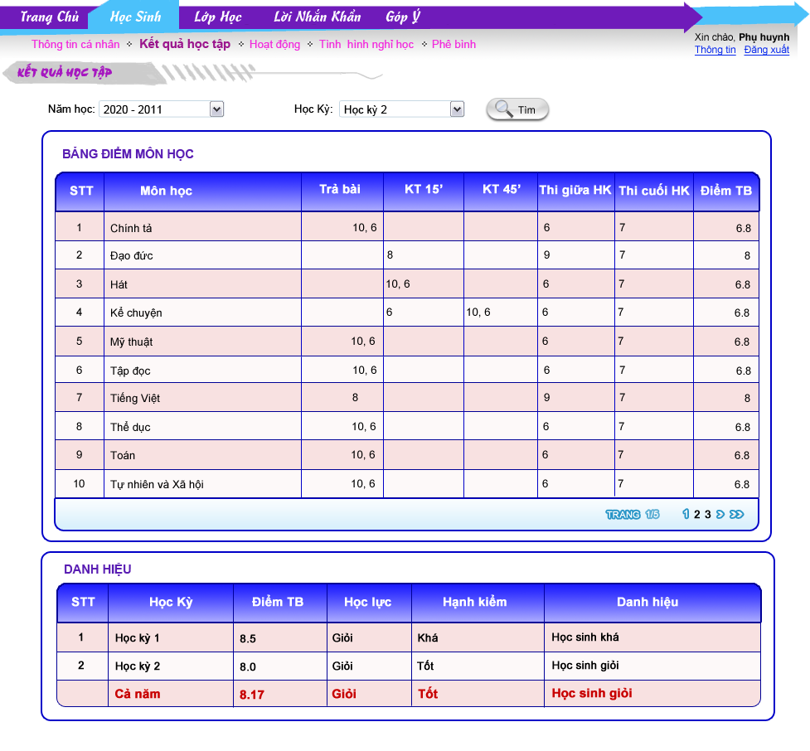

#### 3.2.2.2. GUI Elements

|  |  |  |  |  |  |  |
| --- | --- | --- | --- | --- | --- | --- |
| Name | Type | Description | Action | Result | Default | Required(Y/N) |
| Năm học | Dropdownlist | Filter theo năm học | Chọn | Giá trị đã chọn | Năm học hiện tại | N |
| Học kỳ | Dropdownlist | Filter theo học kỳ | Chọn | Giá trị đã chọn | Học kỳ hiện tại | N |
| Tìm | Button | Hệ thống bắt đầu tìm kiếm theo filter đã chọn | Click | Kết quả học tập hiển thị kết quả tìm thấy | N | N |
| Bảng điểm môn học | | | | | | |
| Môn | Text | Tên môn học trong học kỳ của học sinh | N | N | N | N |
| Trả bài | Text | Các điểm thuộc cột điểm trả bài môn học của học sinh | N | N | N | N |
| KT 15’ | Text | Các điểm thuộc cột điểm kiểm tra 15’ môn học của học sinh | N | N | N | N |
| KT 45’ | Text | Các điểm thuộc cột điểm kiểm tra 45’ môn học của học sinh | N | N | N | N |
| Thi giữa học kỳ | Text | Điểm thi giữa học kỳ môn học của học sinh | N | N | N | N |
| Thi cuối học kỳ | Text | Điểm thi cuối học kỳ môn học của học sinh | N | N | N | N |
| Điểm TB | Text | Điểm trung bình học kỳ môn học của học sinh | N | N | N | N |
| Danh hiệu | | | | | | |
| Học kỳ | Text | Học kỳ trong năm học đã chọn | N | N | N | N |
| Điểm TB | Text | Điểm trung bình học kỳ của học sinh | N | N | N | N |
| Học lực | Text | Học lực của học sinh trong học kỳ | N | N | N | N |
| Hạnh kiểm | Text | Hạnh kiểm của học sinh trong học kỳ | N | N | “Chưa xác định” | N |
| Danh hiệu | Text | Danh hiệu của học sinh trong học kỳ | N | N | N | N |

### 3.2.3. 01\_HS\_26\_Hoạt Động

#### 3.2.3.1. User Interface

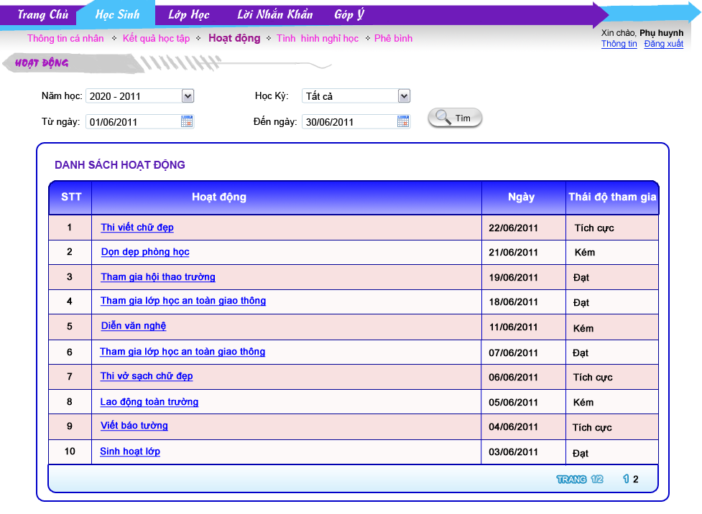

#### 3.2.3.2. GUI Elements

|  |  |  |  |  |  |  |
| --- | --- | --- | --- | --- | --- | --- |
| Name | Type | Description | Action | Result | Default | Required(Y/N) |
| Năm học | Dropdownlist | Filter theo năm học | Chọn | Giá trị đã chọn | Năm học hiện tại | N |
| Học kỳ | Dropdownlist | Filter theo học kỳ | Chọn | Giá trị đã chọn | Học kỳ hiện tại | N |
| Từ ngày | Calendar | Ngày đầu tiên danh sách hoạt động | Nhập/Chọn | Giá trị đã nhập/chọn | Ngày đầu tháng hiện tại | N |
| Đến ngày | Calendar | Ngày cuối cùng danh sách hoạt động | Nhập/Chọn | Giá trị đã nhập/chọn | Ngày cuối tháng hiện tại | N |
| Tìm | Button | Hệ thống bắt đầu tìm kiếm theo filter đã chọn | Click | Danh sách hoạt động hiển thị kết quả tìm thấy | N | N |
| Danh sách hoạt động | | | | | | |
| Hoạt động | Hyperlink | Tên hoạt động | Click | Mở [pop-up chi tiết hoạt động](#_3.2.4._01_HS_13_Pop-up_Chi) | N | N |
| Ngày | Text | Ngày tham gia hoạt động | N | N | N | N |
| Thái độ tham gia | Text | Thái độ tham gia hoạt động | N | N | N | N |

### 3.2.4. 01\_HS\_27\_Pop-up Chi Tiết Hoạt Động

#### 3.2.4.1. User Interface

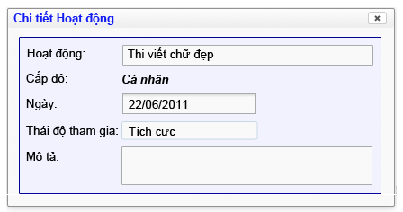

#### 3.2.4.2. GUI Elements

|  |  |  |  |  |  |  |
| --- | --- | --- | --- | --- | --- | --- |
| Name | Type | Description | Action | Result | Default | Required(Y/N) |
| Hoạt động | Texbox | Tên hoạt động | N | N | N | N |
| Cấp độ | Text | Cấp độ của hoạt động | N | N | N | N |
| Ngày | Textbox | Ngày tham gia hoạt động | N | N | N | N |
| Thái độ tham gia | Textbox | Thái độ tham gia hoạt động | N | N | N | N |
| Mô tả | Textbox | Mô tả chi tiết về hoạt động | N | N | N | N |

### 3.2.5. 01\_HS\_28\_ Tình Hình Nghỉ Học

#### 3.2.5.1. User Interface

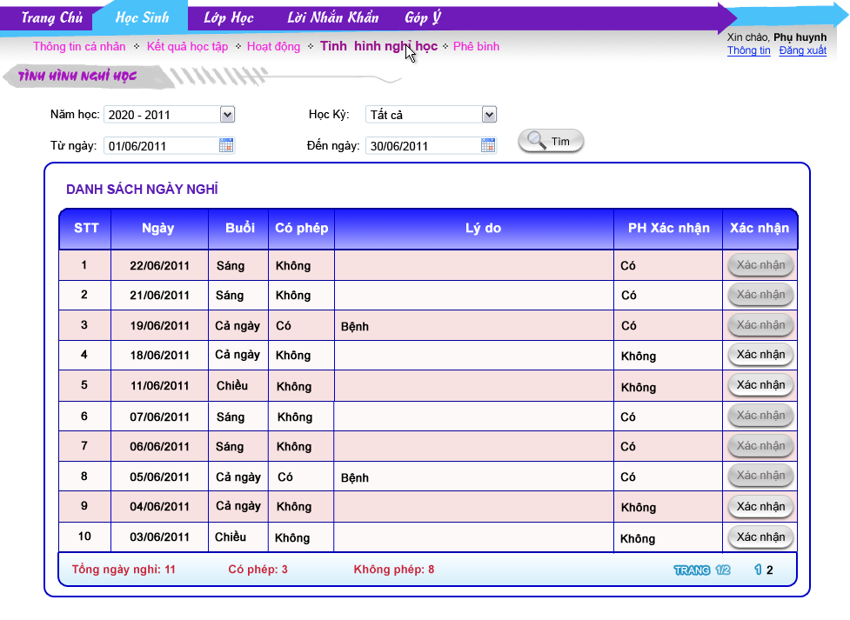

#### 3.2.5.2. GUI Elements

|  |  |  |  |  |  |  |
| --- | --- | --- | --- | --- | --- | --- |
| Name | Type | Description | Action | Result | Default | Required(Y/N) |
| Năm học | Dropdownlist | Filter theo năm học | Chọn | Giá trị đã chọn | Năm học hiện tại | N |
| Học kỳ | Dropdownlist | Filter theo học kỳ | Chọn | Giá trị đã chọn | Học kỳ hiện tại | N |
| Từ ngày | Calendar | Ngày đầu tiên danh sách ngày nghỉ học | Nhập/Chọn | Giá trị đã nhập/chọn | Ngày đầu tháng hiện tại | N |
| Đến ngày | Calendar | Ngày cuối cùng danh sách ngày nghỉ học | Nhập/Chọn | Giá trị đã nhập/chọn | Ngày cuối tháng hiện tại | N |
| Tìm | Button | Hệ thống bắt đầu tìm kiếm theo filter đã chọn | Click | Danh sách ngày nghỉ học hiển thị kết quả tìm thấy | N | N |
| Danh sách ngày nghỉ học | | | | | | |
| Ngày | Text | Ngày nghỉ học | N | N | N | N |
| Buổi | Text | Buổi nghỉ học | N | N | N | N |
| Có phép | Text | Cho biết có xin phép hay không, có 2 giá trị:+ Có+ Không | N | N | N | N |
| Lý do | Text | Lý do nghỉ học | N | N | N | N |
| PH xác nhận | Text | Cho biết phụ huynh đã xác nhận việc nghỉ học chưa, có 2 giá trị:+ Có+ Không | N | N | N | N |
| Xác nhận | Button | Xác nhận thông tin ngày nghỉ học của học sinh | Click | Mở pop-up xác nhận ngày nghỉ học | N | N |

### 3.2.6. 01\_HS\_29\_Pop-up Xác Nhận Ngày Nghỉ Học

#### 3.2.6.1. User Interface

#### 

#### 3.2.6.2. GUI Elements

|  |  |  |  |  |  |  |
| --- | --- | --- | --- | --- | --- | --- |
| Name | Type | Description | Action | Result | Default | Required(Y/N) |
| Lời nhắc | Text | Nhắc nhở người dùng xác nhận ngày nghỉ | N | N | N | N |
| Có | Button | Xác nhận thông tin ngày nghỉ của học sinh là đúng | Click | Cập nhật lại trạng thái xác nhận và đóng pop-up | N | N |
| Không | Button | Hủy xác nhận thông tin ngày nghỉ của học sinh | Click | Đóng pop-up | N | N |

### 3.2.7. 01\_HS\_30\_Phê Bình

#### 3.2.7.1. User Interface

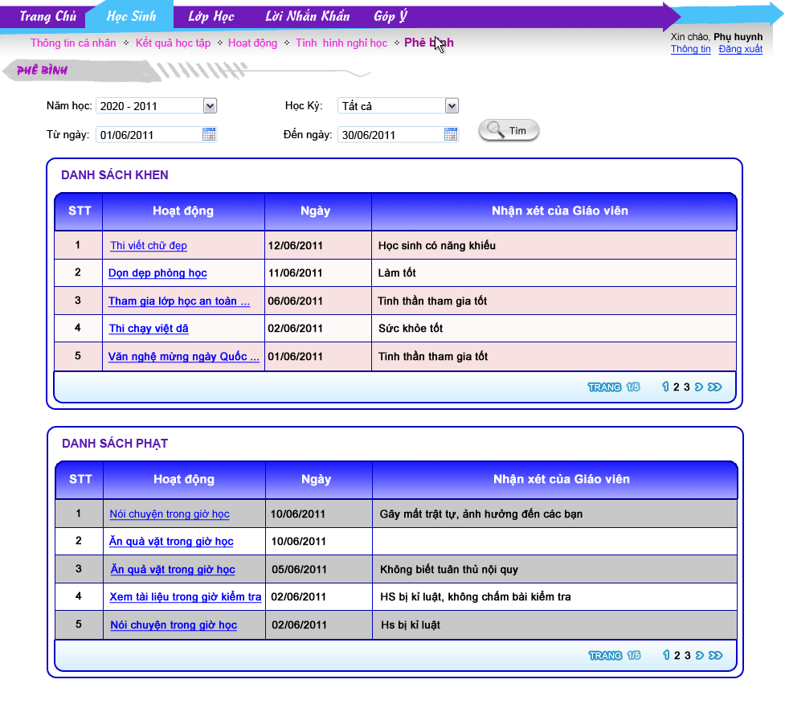

#### 3.2.7.2. GUI Elements

|  |  |  |  |  |  |  |
| --- | --- | --- | --- | --- | --- | --- |
| Name | Type | Description | Action | Result | Default | Required(Y/N) |
| Năm học | Dropdownlist | Filter theo năm học | Chọn | Giá trị đã chọn | Năm học hiện tại | N |
| Học kỳ | Dropdownlist | Filter theo học kỳ | Chọn | Giá trị đã chọn | Học kỳ hiện tại | N |
| Từ ngày | Calendar | Ngày đầu tiên danh sách phê bình | Nhập/Chọn | Giá trị đã nhập/chọn | Ngày đầu tháng hiện tại | N |
| Đến ngày | Calendar | Ngày cuối cùng danh sách phê bình | Nhập/Chọn | Giá trị đã nhập/chọn | Ngày cuối tháng hiện tại | N |
| Tìm | Button | Hệ thống bắt đầu tìm kiếm theo filter đã chọn | Click | Danh sách phê bình hiển thị kết quả tìm thấy | N | N |
| Danh sách khen | | | | | | |
| Hoạt động | Hyperlink | Hoạt động được khen | Click | Mở [pop-up chi tiết khen](#_3.1.20._01_HS_20_Pop-up_Chi) | N | N |
| Ngày | Text | Ngày được khen | N | N | N | N |
| Nhận xét của giáo viên | Text | Nhận xét của giáo viên về hoạt động khen | N | N | N | N |
| Danh sách phạt | | | | | | |
| Hoạt động | Hyperlink | Hoạt động được phạt | Click | Mở [pop-up chi tiết phạt](#_3.1.23._01_HS_23_Pop-up_Chi) | N | N |
| Ngày | Text | Ngày được phạt | N | N | N | N |
| Nhận xét của giáo viên | Text | Nhận xét của giáo viên về hoạt động phạt | N | N | N | N |
| Nhận xét của giáo viên | Text | Nhận xét của giáo viên về hoạt động phạt | N | N | N | N |

### 3.2.8. 01\_HS\_31\_Pop-up Chi Tiết Khen

#### 3.2.8.1. User Interface

#### 

#### 3.2.8.2. GUI Elements

|  |  |  |  |  |  |  |
| --- | --- | --- | --- | --- | --- | --- |
| Name | Type | Description | Action | Result | Default | Required(Y/N) |
| Hoạt động | Text | Hoạt động khen | N | N | N | Y |
| Ngày | Text | Ngày được khen | N | N | N | N |
| Mô tả | Text | Mô tả chi tiết về hoạt động | N | N | N | N |
| Nhận xét của giáo viên | Text | Nhận xét của giáo viên về hoạt động khen | N | N | N | N |

### 3.2.9. 01\_HS\_32\_Pop-up Chi Tiết Phạt

#### 3.2.9.2. User Interface

#### 

#### 3.2.9.2. GUI Elements

|  |  |  |  |  |  |  |
| --- | --- | --- | --- | --- | --- | --- |
| Name | Type | Description | Action | Result | Default | Required(Y/N) |
| Hoạt động | Text | Hoạt động phạt | N | N | N | Y |
| Ngày | Text | Ngày bị phạt | N | N | N | N |
| Mô tả | Text | Mô tả chi tiết về hoạt động | N | N | N | N |
| Nhận xét của giáo viên | Text | Nhận xét của giáo viên về hoạt động phạt | N | N | N | N |